Solo pusimos una sección de contacto y ahora cuando hay una pantalla de menos de 768px el botón de menú ya tiene funcionalidad

Pusimos un footer con datos de contacto

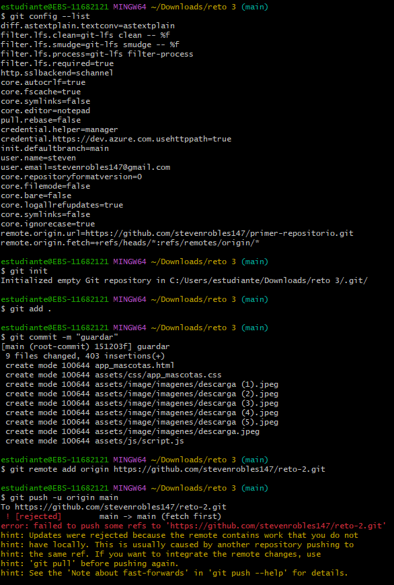

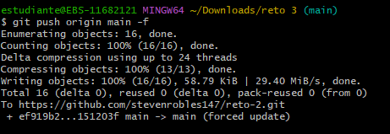
Como no me dejaba subir los cambios a GitHub así que forcé los cambios.

